Лабораторная работа: Многопоточное и асинхронное программирование
Цель работы: Изучить принципы параллельного программирования, освоить паттерн "Producer-Consumer", научиться использовать примитивы синхронизации Mutex и Semaphore, а также освоить методы обнаружения и диагностики взаимоблокировок (deadlock) в среде Visual Studio.

Реализация паттерна Producer-Consumer с использованием Semaphore

Краткие теоретические сведения
Producer-Consumer — это классическая задача синхронизации, где один или несколько потоков (производители) генерируют данные и помещают их в общий буфер, а другие потоки (потребители) забирают эти данные из буфера для обработки.
Для ограничения доступа к буферу используются семафоры:
- Semaphore (empty) — показывает количество свободных мест в буфере.
- Semaphore (full) — показывает количество занятых мест в буфере.
- Mutex — обеспечивает взаимное исключение при доступе к общему буферу.

Код программы демонстрации семафора

using System;
using System.Collections.Generic;
using System.Threading;
using System.Threading.Tasks;

namespace ProducerConsumerLab
{
class Program
{
// Общий буфер (ограниченная очередь)
private static Queue<int> _buffer = new Queue<int>();
private const int BufferSize = 5;

// Семафоры для подсчета свободных и занятых мест
private static SemaphoreSlim _emptySlots = new SemaphoreSlim(BufferSize, BufferSize);
private static SemaphoreSlim _filledSlots = new SemaphoreSlim(0, BufferSize);

// Мьютекс для защиты доступа к буферу
private static Mutex _mutex = new Mutex();

// Флаг остановки потоков
private static bool _isRunning = true;

static void Main(string[] args)
{
Console.WriteLine("=== Producer-Consumer with Semaphore ===\n");

// Запускаем 2 производителя и 3 потребителя
Task producer1 = Task.Run(() => Producer(1));
Task producer2 = Task.Run(() => Producer(2));
Task consumer1 = Task.Run(() => Consumer(1));
Task consumer2 = Task.Run(() => Consumer(2));
Task consumer3 = Task.Run(() => Consumer(3));

// Работаем 5 секунд
Thread.Sleep(5000);
_isRunning = false;

// Ждем завершения всех задач
Task.WaitAll(producer1, producer2, consumer1, consumer2, consumer3);

Console.WriteLine("\nВсе потоки завершены. Нажмите любую клавишу для выхода...");
Console.ReadKey();
}

// Метод производителя
static async Task Producer(int id)
{
Random rand = new Random(id);
while (_isRunning)
{
// Ждем, пока освободится место в буфере
await _emptySlots.WaitAsync();

// Захватываем мьютекс для безопасной работы с буфером
_mutex.WaitOne();
try
{
int item = rand.Next(1, 100);
_buffer.Enqueue(item);
Console.WriteLine($"[Producer {id}] Добавлен элемент: {item}. В буфере: {_buffer.Count} элементов.");
}
finally
{
_mutex.ReleaseMutex();
}

// Увеличиваем счетчик занятых мест
_filledSlots.Release();

// Имитация времени на производство
await Task.Delay(rand.Next(200, 600));
}
Console.WriteLine($"[Producer {id}] Завершен.");
}

// Метод потребителя
static async Task Consumer(int id)
{
Random rand = new Random(id + 10);
while (_isRunning)
{
// Ждем, пока появится хотя бы один элемент в буфере
await _filledSlots.WaitAsync();

// Захватываем мьютекс
_mutex.WaitOne();
int item;
try
{
item = _buffer.Dequeue();
Console.WriteLine($"[Consumer {id}] Извлечен элемент: {item}. В буфере: {_buffer.Count} элементов.");
}
finally
{
_mutex.ReleaseMutex();
}

// Увеличиваем счетчик свободных мест
_emptySlots.Release();

// Имитация обработки данных
await Task.Delay(rand.Next(300, 800));
}
Console.WriteLine($"[Consumer {id}] Завершен.");
}
}
}

Выходной скриншот представлен ниже
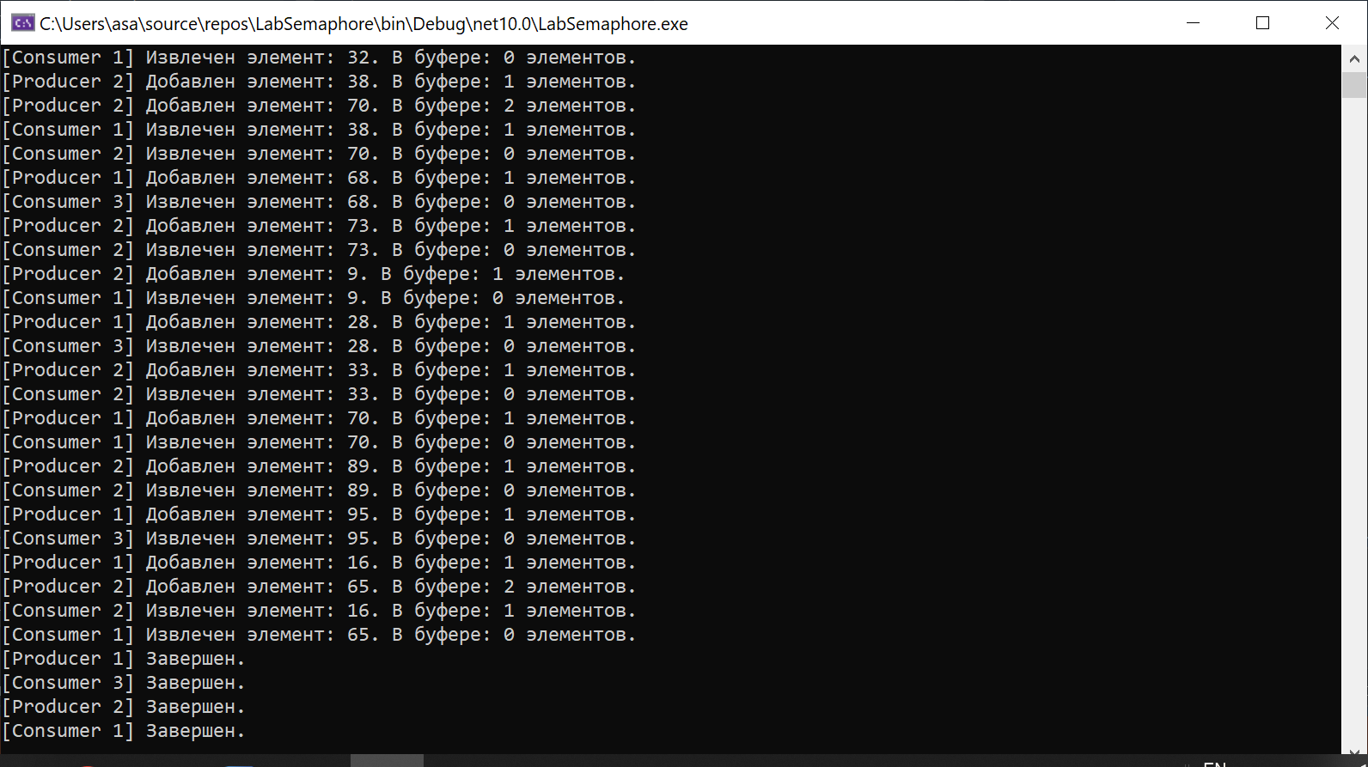

Задания
- Запустите программу и проанализируйте вывод. Обратите внимание на то, как синхронизируются потоки.
- Измените размер буфера (BufferSize) на 2 и на 10. Как это влияет на поведение программы?
- Добавьте еще одного производителя и еще одного потребителя. Убедитесь, что программа работает корректно.
- Усложненное задание: Добавьте в буфер возможность хранения не только чисел, но и объектов с полями (например, class DataItem { public int Id; public string Payload; }).

Обнаружение и диагностика тупиков Deadlock в Visual Studio

Что такое Deadlock?
Взаимоблокировка (Deadlock) — ситуация, в которой два или более потоков ожидают освобождения ресурсов, занятых друг другом, из-за чего ни один из них не может продолжить выполнение.

Пример программы с искусственным Deadlock'ом

using System;
using System.Threading;
using System.Threading.Tasks;

namespace DeadlockLab
{
class Program
{
// Два объекта для блокировки
private static object _lockA = new object();
private static object _lockB = new object();

static void Main(string[] args)
{
Console.WriteLine("=== Демонстрация Deadlock ===\n");

// Запускаем два потока, которые захватывают блокировки в разном порядке
Task task1 = Task.Run(() => Thread1());
Task task2 = Task.Run(() => Thread2());

Console.WriteLine("Ожидание завершения потоков... (программа зависнет)");
Console.WriteLine("Для диагностики откройте окно 'Parallel Stacks' в VS.");

Task.WaitAll(task1, task2); // Здесь программа зависнет навсегда

Console.WriteLine("Программа завершена (это сообщение не будет выведено)");
}

static void Thread1()
{
lock (_lockA)
{
Console.WriteLine("Thread1: захватил lockA");
Thread.Sleep(1000); // Имитация работы

lock (_lockB)
{
Console.WriteLine("Thread1: захватил lockB");
}
}
}

static void Thread2()
{
lock (_lockB)
{
Console.WriteLine("Thread2: захватил lockB");
Thread.Sleep(1000); // Имитация работы

lock (_lockA)
{
Console.WriteLine("Thread2: захватил lockA");
}
}
}
}
}

Экран блокировки

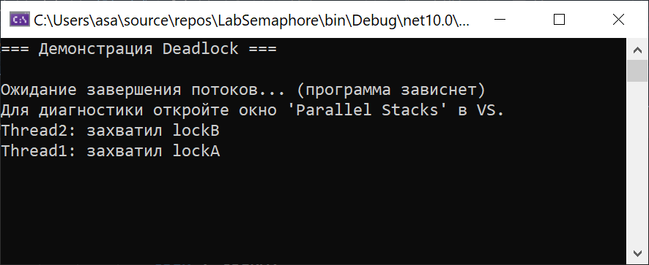

Инструкция по обнаружению Deadlock в Visual Studio
- Запустите программу в режиме отладки (нажмите F5).
- Программа зависнет на строке Task.WaitAll.
- Остановите выполнение — в меню выберите Debug → Break All (или нажмите Ctrl+Alt+Break).
- Откройте окно Parallel Stacks:
  - В меню: Debug → Windows → Parallel Stacks.
  - Вы увидите визуальное представление всех потоков. В центре будет отображаться цикл ожидания (deadlock).
- Откройте окно Threads (Debug → Windows → Threads) и посмотрите состояние каждого потока (они будут в состоянии Wait).
- В окне Parallel Watch или Call Stack вы можете увидеть, на каких именно блокировках зависли потоки.

Задания
- Запустите программу с deadlock'ом и выполните диагностику по инструкции выше. Зафиксируйте скриншоты окон Parallel Stacks и Call Stack.
- Исправьте deadlock, изменив порядок захвата блокировок в одном из потоков так, чтобы оба потока захватывали ресурсы в одинаковом порядке.
- Реализуйте обнаружение deadlock с помощью таймаута — используйте Monitor.TryEnter(object, TimeSpan) вместо lock и выводите сообщение, если не удалось захватить блокировку за определенное время.

Использование Mutex для синхронизации между процессами

Мьютекс (от Mutual Exclusion) — это примитив синхронизации, который обеспечивает взаимное исключение потоков при доступе к общему ресурсу. Только один поток может владеть мьютексом в любой момент времени.

Основная концепция

Поток 1: [Пытается захватить] → [ЗАХВАТИЛ] → [Работает] → [ОСВОБОДИЛ]
Поток 2: [Пытается захватить] → [ЖДЕТ...] → [ЖДЕТ...] → [ЗАХВАТИЛ]
Поток 3: [Пытается захватить] → [ЖДЕТ...] → [ЖДЕТ...] → [ЖДЕТ...]

Свойства мьютекса
Взаимное исключение | Только один поток владеет мьютексом
Блокировка | Остальные потоки блокируются при попытке захвата
Атомарность | Операции захвата/освобождения неделимы
Владелец | Знает, какой поток его захватил (в отличие от семафора)
Реентерабельность | Один поток может захватить несколько раз (в некоторых реализациях)

Пример использования именованного Mutex

using System;
using System.Threading;

namespace MutexCrossProcess
{
class Program
{
static void Main(string[] args)
{
// Именованный Mutex для синхронизации между процессами
using (Mutex mutex = new Mutex(false, "Global\\MyAppMutex"))
{
Console.WriteLine("Попытка захвата глобального мьютекса...");
if (mutex.WaitOne(TimeSpan.FromSeconds(3)))
{
try
{
Console.WriteLine("Мьютекс захвачен. Программа выполняется.");
Console.WriteLine("Нажмите Enter для освобождения мьютекса...");
Console.ReadLine();
}
finally
{
mutex.ReleaseMutex();
Console.WriteLine("Мьютекс освобожден.");
}
}
else
{
Console.WriteLine("Не удалось захватить мьютекс (возможно, уже запущен другой экземпляр).");
}
}
}
}
}

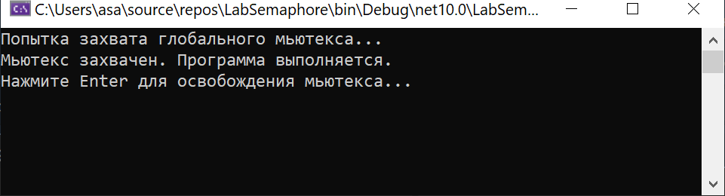
Задание: Запустите два экземпляра этой программы одновременно. Второй экземпляр должен выдать сообщение о невозможности захвата мьютекса.

Контрольные вопросы
- В чем разница между Mutex и Semaphore?
- Что такое семафор со счетчиком и для чего он используется в Producer-Consumer?
- Какие способы диагностики deadlock существуют в Visual Studio?
- Чем отличается lock от Mutex?
- Как избежать deadlock'ов при проектировании многопоточных приложений?
- Что такое "голодание" (starvation) потоков и как оно отличается от deadlock?

